Упражнение No 8

Изследване на стандартен операционен усилвател и операционен усилвател на ток

- С помощта на схемата на двустъпалния ОТА с компенсация (от упражнение 7) реализирайте стандартен ОУ (ОУ с ниско изходно съпротивление). Изследвайте амплитудно-честотната и фазовата характеристики на усилвателя.
- Изследвайте зависимостта на изходния импеданс на стандартния ОУ от отношението на размерите на изходните транзистори и задаващия ток.
- За схемата на операционния усилвател на ток (ОСА – Operational Current Amplifier) изследвайте зависимостта на проходното съпротивление (transresistance) A_{R} от тока Iref.

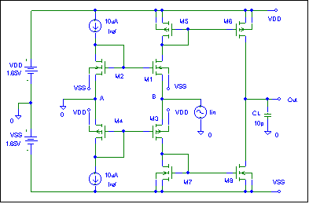
- Изследвайте зависимостта на коефициента на усилване по напрежение на схемата на ОСА от стойността на съпротивлението на генератора.
- Изследвайте зависимостта на коефициента на усилване по напрежение на ОСА от големината на тока Iref.
- Обобщете формулите за основните параметри на ОСА.

Указания за работа към упражнение No 8
Изследване на стандартен операционен усилвател и операционен усилвател на ток

- С помощта на схемата на двустъпалния ОТА с компенсация (от упражнение 7) реализирайте стандартен ОУ (ОУ с ниско изходно съпротивление). Изследвайте амплитудно-честотната и фазовата характеристики на усилвателя.

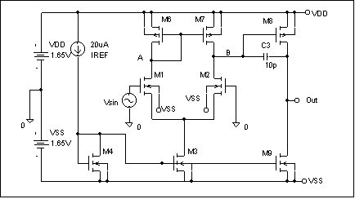
CMOS ОТА с компенсация от упр. 7 (размерите са съгласно EDUCHIP)

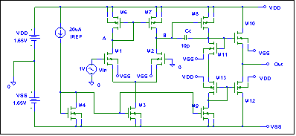
Стандартен CMOS ОУ (с ниско изходно съпротивление)
Размери на транзисторите: W1/L1=W2/L2=50/5; W6/L6=W7/L7=90/3; W4/L4=W3/L3=W9/L9=W11/L11=60/3; W8/L8=W13/L13=180/3; W12/L12=540/3; W10/L10=180/3.
Изследването на амплитудно-честотната и фазовата характеристики е по стандартния начин. Може да се направи сравнение с резултатите за ОТА от предишното упражнение.
- Изследвайте зависимостта на изходния импеданс на ОУ от отношението на размерите на изходните транзистори и задаващия ток.
По принцип изходното съпротивление на стъпалото е еквивалентното на паралелно-свързаните изходни съпротивления на транзисторите М10 и М12, в схема с общ дрейн:

$$\begin{aligned}r_{\text{out}}≈\frac{1}{g_{m\text{10}}+g_{m\text{12}}}=\frac{1}{\sqrt{2k_{n}\frac{W\text{10}}{L\text{10}}I_{D\text{10}}}+\sqrt{2k_{p}\frac{W\text{12}}{L\text{12}}I_{D\text{12}}}}≈\frac{1}{\sqrt{2∗\text{100}e−6∗\text{60}∗\text{60}e−6}+\sqrt{2∗\text{40}e−6∗\text{180}∗\text{60}e−6}}=\frac{1}{0\text{.}\text{000849}+0\text{.}\text{000930}}=\text{562}\text{.}4Ω\end{aligned}$$

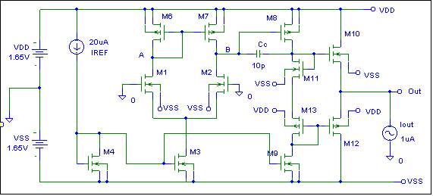
Изследването на честотната зависимост на изходното съпротивление

Изследването на честотната зависимост на изходното съпротивление се осъществява чрез специфициране на АС развивка на Iout и се изследва Vout/I(Vout). Получава се:

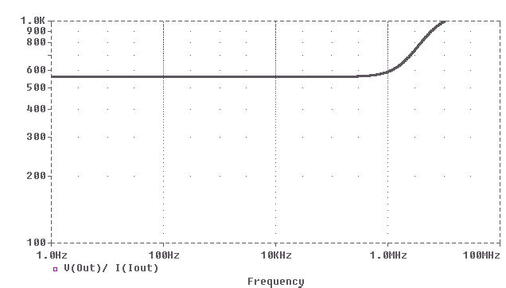
Зависимост на изходното съпротивление от честотата
След това се променят отношенията W/L на изходните транзистори - W10/L10=18/3 и W12/L12=54/3 (т.е. намаляваме изходните отношения 10 пъти). Отново се изследва изходното съпротивление и получената характеристика чрез APPEND се обединява с предишната (която е с 10 пъти по-големи отношения W/L). Получава се графиката по-долу, от където следва, че изходното съпротивление нараства пропорционално на намаляване на отношението W/L на изходните транзистори.

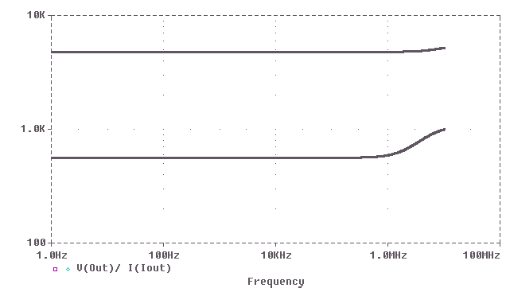
След това аналогично се изследва влиянието на задаващия ток Iref. Той се установява 100uA и отново се правят изследвания и сравнения (вж. фигурата по-долу). Изходното съпротивление намалява при увеличение на задаващия ток.

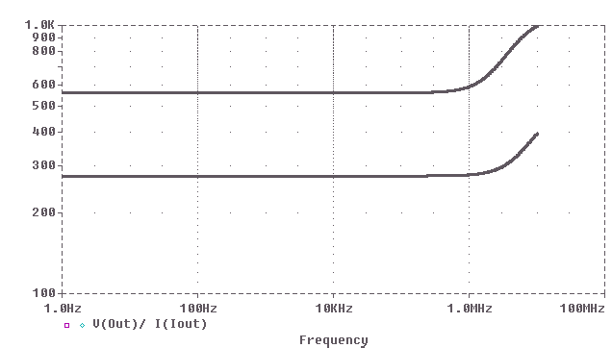
- За схемата на операционния усилвател на ток (ОСА – Operational Current Amplifier) изследвайте зависимостта на проходното съпротивление (transresistance) A_{R} от тока Iref.

Схема на ОСА. Всички nMOS транзистори са с W/L=60/3, a PMOS с W/L=180/3.
За провеждане на изследването, при две стойности на Iref (10uА и 50uA), се задава АС развивка за входния ток и се визуализира Uout/Iin. Отчитат се и се сравняват стойностите на A_{R} и широчината на честотната лента за двата случая.

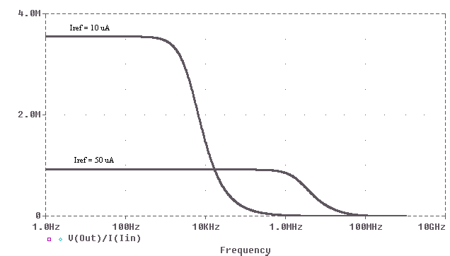
Честотна зависимост на A_{R} при Iref 10uA и 50uA.
Забележка: Проходното съпротивление A_{R} се дава с израза:
$A_{R}=\frac{u_{\text{out}}}{i_{\text{in}}}=\left(\frac{W6/L6}{W5/L5}\right)/\left(g_{o6}+g_{o8}\right)=\frac{1}{g_{o1}+\text{go}3}$, което определя обратно-пропорционалната зависимост на A_{R} от тока.
Честотната лента се определя по стандартния начин:
$f_{(−3\text{dB})}=\frac{g_{o6}+g_{o8}}{2{πC}_{L}}$, т. е. тя зависи правопропорционално от тока.
- Изследвайте зависимостта на коефициента на усилване по напрежение на схемата от стойността на съпротивлението на генератора.
За целта се използва следното свързване:
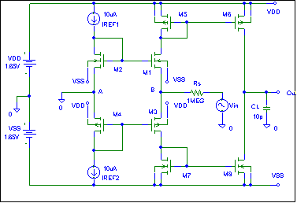
В горната схема генераторът на ток е заместен с генератор на напрежение Uin и последователно - голямо изходно съпротивление Rs. Задава се АС развивка за Uin и се изследва отношението:
$A_{u}=\frac{u_{\text{out}}}{u_{\text{in}}}=\frac{i_{\text{out}}}{i_{\text{in}}}\frac{r_{\text{out}}}{R_{s}}=\frac{W6/L6}{W5/L5}\frac{1}{(g_{o6}+g_{o8})R_{s}}=\frac{1}{\left(g_{o1}+g_{o3}\right)R_{S}}$.
Честотата на единично усилване е:
$f_{T}=A_{u}f_{(−3\text{dB})}=\frac{1}{\left(g_{o1}+g_{o3}\right)R_{S}}\frac{\left(g_{o6}+g_{o8}\right)}{2{πC}_{L}}=\frac{W6/L6}{W5/L5}\frac{1}{2{πR}_{S}C_{L}}$;
В нашия случай всички токове са равни и тогава:
$f_{T}=A_{u}f_{(−3\text{dB})}=\frac{1}{2{πR}_{S}C_{L}}$.
Правят се две изследвания с Rs 1М и 100к. Резултатите са обединени на долната графика. Колкото по-голямо е Rs, толкова по-малко е усилването и по тясна е лентата за f_{T}. От друга страна лентата за f_{(-3dB)} не зависи от Rs

- Изследвайте зависимостта на коефициента на усилване по напрежение на схемата от големината на тока Iref.
В схемата от т.4, при Rs=100k, се правят симулации при Iref=10uA и Iref=50uA.
Обединените резултати са показани на долната графика.

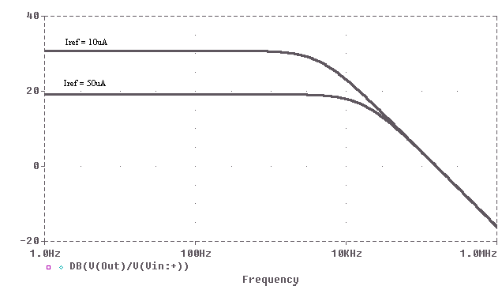

6. Обобщете формулите за основните параметри на ОСА.
$A_{R}=\frac{u_{\text{out}}}{i_{\text{in}}}=\frac{1}{g_{o1}+\text{go}3}$; $f_{(−3\text{dB})}=\frac{g_{o6}+g_{o8}}{2{πC}_{L}}$;

$A_{u}=\frac{u_{\text{out}}}{u_{\text{in}}}=\frac{1}{\left(g_{o1}+g_{o3}\right)R_{S}}$; $f_{T}=A_{u}f_{(−3\text{dB})}=\left(\frac{W6/L6}{W5/L5}\right)\frac{1}{2{πR}_{S}C_{L}}$.

